https://kisadalga.net/haber/detay/bakanlik-jeoradar-verilerini-yayinladi-ilicte-hareketlilik-aylar-oncesinde-baslamis-onlem-alinmamis_98912

ÇALIK VE KANADALI ORTAĞINA KÖTÜ HABER: MAPEG NOKTAYI KOYDU
ÇÖPLER’DE FACİA BAĞIRA BAĞIRA GELMİŞ
9 İŞÇİNİN CANLI CANLI TOPRAK ALTINDA KALDIĞI İLİÇ-ÇÖPLER FACİASINDA HAREKETLİLİK AYLAR ÖNCESİNDEN BAŞLAMIŞ
BAKANLIK SON ÜÇ GÜNÜN JEORADAR VERİLERİNİ YAYINLADI
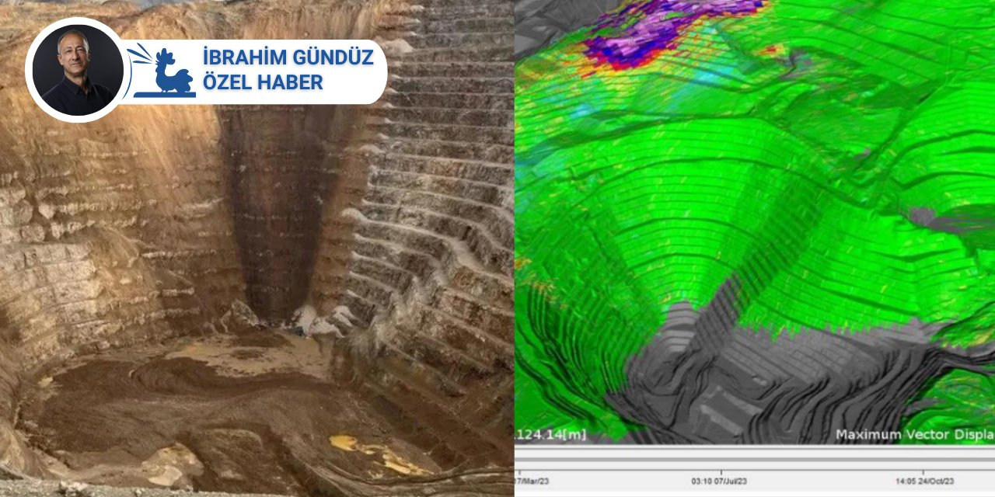

Geçtiğimiz hafta çalışmalarına başlayan TBMM İliç-Çöpler Altın Madeni Faciası Araştırma Komisyonu’nda bugün Enerji ve Tabii Kaynaklar Bakanlığı yetkilileri dinlenildi.
Komisyonun üçüncü toplantısında bugün, Enerji ve Tabii Kaynaklar Bakan Yardımcısı Abdullah Tancan, bakanlık bürokratlarıyla birlikte beş bölümden oluşan 150 sayfalık bir sunum yaptı.
Bakan Yardımcısı Tancan’ın komisyonda açıkladığı madenle ilgili jeoradar verileri, Çöpler Siyanürlü Altın Madeni’nin göz göre göre çöktüğünü ortaya koydu. Açıklanan jeoradar verilerine ve fotoğraflarına göre, yığın liçinde üç gün önce başlayan hareketlilik çöküşten iki öncesinde zirveye çıkmış ve sonunda da madende facia yaşanmış.
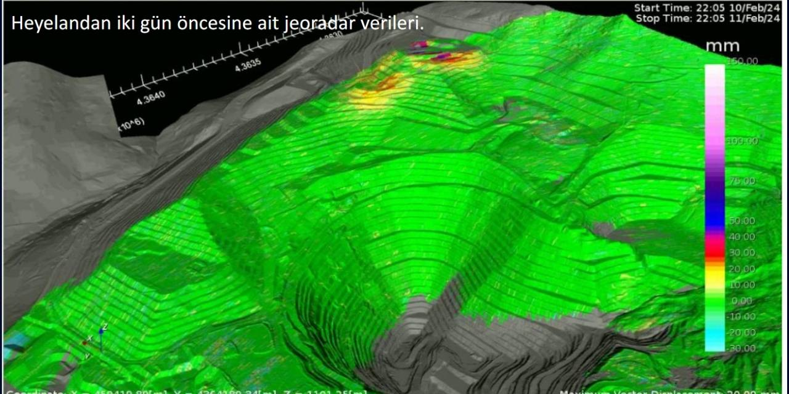
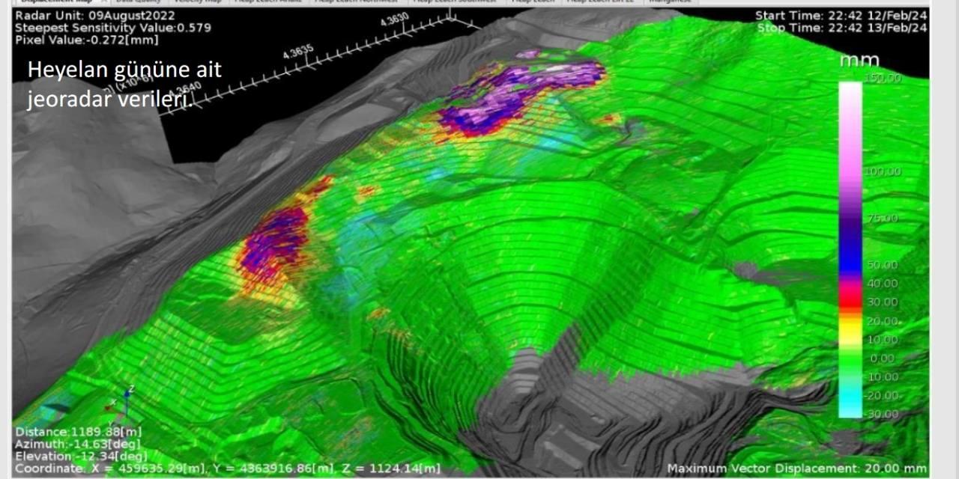

AYLAR ÖNCESİNDEN BAŞLAMIŞ
Bakan Yardımcısı Tancan’ın açıkladığı jeoradar verilerine göre, madenin liç sahasındaki hareketlilik aylar öncesinden başlamış. Bakan Yardımcısı Tancan’ın komisyonda dağıttığı raporun 116’ıncı sayfasında, “Jeoradar verilerinde yapılan incelemelere göre yığın liçinde yer değiştirme hareketlerinin kazadan yaklaşık 3 ay evvel artış yönünde eğilim gösterdiği ve kaza gününe kadar artarak devam ettiği tespit edilmiştir” deniliyor.
9 İŞÇİ TOPRAK ALTINDA KALMIŞTI
Bakan Yardımcısı Tancan, Bakanlığa bağlı MAPEG uzmanlarının yaptığı inceleme sonucunda, madende 9 işçinin canlı canlı toprak altında kalmasına neden olan heyelandan önce jeoradar takip cihazı verilerine hareketliliğin yansıdığını ifade etti ve şunları açıkladı:
“Heyelan olayına sebep olabilecek nitelikte hareketliliğin heyelandan önce jeoradar takip cihazı verilerine yansıdığı ve bölgede çalışanlar tarafından da fark edildiği halde çalışanların ve iş makinelerinin tamamının olay yerinden uzaklaştırılmayarak acil durum ve eylem planının doğru uygulanmadığı sonucuna varılmıştır.”
“Yığın liç alanındaki faaliyetler sırasında meydana gelen ve işletmeci tarafından da fark edilen şevlerdeki duraysızlığın önüne geçilebilmesi yönünde önlemler alınması gerekirken, önlemlerin alınmadığı ve yığın liç alanı üzerindeki depolamanın devam ettirildiği görülmüştür.”
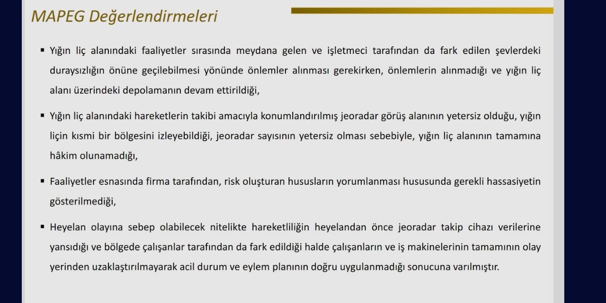
YÜKSEKLİK TARTIŞMASI
Komisyonda bu arada CHP Milletvekili Deniz Yavuzyılmaz ile Bakanlık yetkilileri arasında liç yüksekliği tartışması yandı. Bakanlık yetkilileri çöken liç yığınının yüksekliğini 97 metre olarak açıklayınca CHP Milletvekili Deniz Yavuzyılmaz itiraz etti.
Her bir fazın 8 metre yüksekliğindeki 8 kattan oluştuğunu ve madende 4 faz olduğunu belirten Yavuzyılmaz, çöken liç sahasının yüksekliğinin 97 metre değil, 256 metre olduğunu kanıtlarıyla ortaya koydu.
İbrahim Gündüz

